**Государственное учреждение образования «Зеленоборский учебно-педагогический комплекс детский сад-средняя школа»**

СЕКЦИЯ «ЭКОЛОГИЯ, ЭНЕРГОСБЕРЕЖЕНИЕ В

ОБРАЗОВАТЕЛЬНОМ ПРОСТРАНСТВЕ»

**Экохолодильник**

Авторы:

Иванова Надежда Сергеевна,

Полюшкевич Антон Михайлович

учащияся 8 класса,

Руководитель:

Гимбут Алла Петровна

учитель физики

п.Зеленый Бор, 2018

**СОДЕРЖАНИЕ**

Введение …………………………………………………………………................................... 3

Холодильные установки ……………………………………….………………………………..4

Экохолодильник ……..…………………………………...…………........................................6

Заключение ……………………….……………………………………...………………………7

Список использованной литературы…………………………………..... …………………….8

Приложения ………………………………….…………………………………………………. 9

**ВВЕДЕНИЕ**

Мы живем на прекрасной планете Земля, но чтобы ее не постигла участь планеты Венера (парниковый эффект), уже сегодня должны быть приняты срочные меры по предотвращению всемирной экологической катастрофы. Каждый из нас должен осознать свою ответственность за будущее планеты.

Постепенный переход от сжигания ископаемого минерального топлива   
на использование альтернативных источников энергии будет способствовать очищению атмосферы Земли от вредных примесей, стабилизации углекислоты   
и кислорода в ней [3].

В своей работе мы поставили перед собой **цель –** создать прибор для охлаждения - экохолодильник, работа которого, основывалась бы на экологически безопасном применении законов природы. Использовать законы природы для сохранения самой природы.

**Задачи :**

- разработка экологического прибора, для охлаждения;

- создание прибора;

- испытания созданного прибора;

- презентация прибора.

**Объект** **исследования:** экологически безопасное использование законов природы.

**Предмет** **исследования:** прибор для охлаждения.

**Методы реализации :**

- анализ и синтез (в процессе изучения специальной литературы);

- конструирование и моделирование (в процессе разработки прибора);

- опыт и анализ (проведение опытов, получение экспериментального материала);

- наблюдение (в процессе проведения опытов)

**ХОЛОДИЛЬНЫЕ УСТАНОВКИ**

Охлаждение и замораживание продуктов с целью их сохранения применялось человечеством с давних времен. Использование снега и льда для охлаждения продуктов долгие века было единственным способом их сохранения. Этот способ еще за тысячу лет до нашей эры был распространен в древней Греции, Риме, Китае.

Однако подобный метод охлаждения был практически неприменим в жарких странах. В Индии, например, для охлаждения использовали сосуды, обернутые мокрой тканью. Если выставить такой сосуд на ветер, можно добиться снижения температуры содержимого сосуда ниже температуры окружающего воздуха.

Несмотря на отсутствие современных хладагентов, компрессоров и других составляющих холодильных устройств, в цивилизациях Древнего мира умели даже охлаждать воздух, используя испарение воды. Арабы, например, использовали для этой цели конструкцию в виде цилиндра, изготовленную из раковин, травы и гальки, скрепленных сетью. Устройство насыщали водой, устанавливали на ось и размещали у входа в шатер с наветренной стороны, где специально приставленный раб вращал его в течение ночи.

В Индии же, используя капиллярные свойства волокон пальмы, научились автоматически подавать воду к испаряющей поверхности: двери в жилищах изготавливали в виде каркасов, обвитых пальмовыми волокнами. Охлаждение воздуха в помещении достигалось за счет прохождения его сквозь влажный слой волокон, влажность которых поддерживалась простым опусканием их в сосуд с водой.

В древней Персии для охлаждения воздуха в шатрах в сильную жару просто набрасывали на шатры войлок, который периодически увлажняли по мере высыхания.

Если первые способы охлаждения продуктов предполагали использование естественных источников холода: снега и льда в специально созданных ледниках, более низкой, чем окружающий воздух, температуры глубоких почвенных слоев при хранении продуктов в ямах, испаряющейся воды, вызывающей охлаждение, то в дальнейшем необходимость получения более низких температур, а, следовательно, увеличения срока хранения продуктов, привела к появлению новых методов охлаждения.

Лишь в 16 веке н. э. для замораживания продуктов стали применять смеси льда с солью. Было замечено, что растворение некоторых солей (например, селитры) в воде сопровождается поглощением тепла, приводящим к значительному понижению температуры окружающей среды. При смешивании селитры не с водой, а со льдом удалось добиться охлаждения продуктов или напитков до температур ниже 0 градусов, что позволило этому открытию приобрести быстро растущую популярность.

Однако холодильные машины, получившие практическое применение, появились только в 19 веке.

Первая попытка создать холодильник, основанная на использовании свойства охлаждения жидкости при интенсивном ее испарении, была предпринята профессором медицины университета Глазго Уильямом Калленом в 1748 году, ускорившим процесс охлаждения, нагревая диэтиловый эфир в условиях частичного вакуума. Использование диэтилового эфира можно считать первой попыткой использования для испарения более простого вещества, чем вода. Ускорение процесса охлаждения было связано с более высокой скоростью испарения эфира в сравнении с водой. Использование вакуума позволило понизить температуру кипения эфира ниже комнатной, что основывалось на уже известном к тому времени явлении снижения температуры кипения жидкости при понижении давления (так, например, некоторые вещества при достаточном разрежении могут кипеть даже при отрицательных температурах). В установке Каллена был осуществлен циклический процесс генерации холода: при испарении эфир в газообразном состоянии перемещался в резервуар, где происходила его конденсация при комнатной температуре, в результате чего отобранное им в холодильной камере тепло отдавалось в окружающую среду.

Таким образом, доказанная практически возможность производства холода в циклическом процессе, явилась началом развития технологий искусственного охлаждения.

Однако разработка Каллена не нашла практического применения в то время и так и осталась на стадии эксперимента [4].

Современная холодильная установка состоит из четырех основных частей: компрессора, конденсатора, регулирующего вентиля и воздухоохладителя (испарителя), соединенных последовательно между собой трубопроводами.

В этой схеме по замкнутому контуру циркулирует холодильный агент — вещество, способное кипеть при низких температурах, зависящих от давления паров в воздухоохладителе. Чем ниже это давление, тем ниже и температура кипения. Процесс кипения холодильного агента сопровождается отнятием тепла от окружающей среды, в которой находится воздухоохладитель, вследствие чего эта среда охлаждается [4].

Современная холодильная установка это достаточно сложный агрегат, для работы которого нужен источник электрической энергии.

Совершенно безвредными современные холодильники назвать нельзя. Когда ставится вопрос о вреде холодильников, первое, что приходит на ум, это угроза от фреона. Несмотря на то, что фреон циркулирует в герметично замкнутой системе, есть вероятность малых (а при неисправности холодильника и значительных) утечек этого вещества. Специалисты утверждают, что даже после утечки фреона получить серьезное отравление этим газом невозможно. Но попав в атмосферу, фреон убивает озоновый слой планеты. Таким образом, вред наносится и всем нам.

**ЭКОХОЛОДИЛЬНИК**

Созданный нами прибор, лишен недостатков современных холодильных установок.

При проектировании экохолодильника использовалось несколько хорошо известных принципов:

-при испарении внутренняя энергия, и, следовательно, температура жидкости уменьшается;

-светлые тела меньше поглощают и излучают энергии, чем тела, окрашенные в более темный цвет;

-закон Бернулли, который устанавливает зависимость между давлением в потоке жидкости и газа и скоростью движения такого потока [2].

Для экохолодильника понадобится картонная коробка, хорошо испаряющая ткань и разрезанные пластиковые бутылки, которые узкой своей частью врезаются в коробку, широкая остается снаружи [приложение 1].

Согласно закону Бернулли – давление воздуха, протекающего в трубе, выше там, где скорость его движения меньше – диаметр больше, и наоборот: там, где скорость больше - диаметр меньше, давление меньше. Благодаря возникающей разности давлений возникает поток воздуха, направленный внутрь коробки и усиливающий процесс испарения с поверхности влажной ткани, в которую завернут охлаждаемый предмет. Все очень просто. Картонную коробку лучше окрасить или оклеить в белый свет - светлые тела меньше поглощают и излучают энергии, чем тела, окрашенные в более темный цвет [1].

Как показали опыты, наиболее лучшим испарителем является микрофибра. Микрофибра представляет собой крайне тонкие волокна, которые в десятки раз меньше человеческого волоса. Микрофибра имеет ряд неоспоримых преимуществ: быстро сохнет; впитывает намного больше влаги, чем обычная ткань [5].

В качестве испаряемого вещества, мы взяли воду, всегда под рукой   
и экологически безопасна и, самое главное, ее уникально высокая теплота испарения – 2256 кДж/кг. Это значит, что тепло, поглощенное при испарении 1кг воды эквивалентно охлаждению 100м3 сухого воздуха на 18 градусов Цельсия [1].

Как показали первые испытания, температура внутри холодильника ниже на 50С чем температура окружающей среды. Прибор охлаждает. Главные достоинства экохолодильника :

-простота в изготовлении;

-принцип действия понятен любому человеку, имеющего знания по физике уровня 8 класса;

-не требует значительных материальных затрат, используются материалы, которые зачастую можно найти на свалке;

-совершенно безвреден для окружающей среды.

**ЗАКЛЮЧЕНИЕ**

Созданный нами прибор, прост в изготовлении, обходится без электричества, не наносит вреда природе. Ожидаемые результаты оправданы.

На основании полученных опытных данных считаем, что наш холодильник будет особенно полезен в походных условиях или на дачах.

Применение экохолодильника – один из способов использования альтернативных источников энергии, способствует уменьшению выбросов углекислого газа и других продуктов сгорания в атмосферу.

Главный результат данной работы – распространение идей энергосбережения среди учащихся нашей школы, их родственников и знакомых.

Каждый человек в отдельности может сделать очень многое для того, чтобы у нашей планеты было будущее: ведь каждый сохраненный джоуль энергии – это сокращение вырубки деревьев, уменьшение выбросов углекислого газа.

**СПИСОК ИСПОЛЬЗОВАННОЙ ЛИТЕРАТУРЫ**

1. Исаченкова, Л. А. Физика 8 : учеб. пособие / Л. А. Исаченкова,

Ю. Д. Лещинский ; под ред. Л. А. Исаченковой. – Минск : Народная асвета, 2015. – 184 с.

2. Рабиза, Ф. В. Техника твоими руками / Ф.В. Рабиза. – 2-е изд. – М. : Детская литература, 1975. – 128 с.

3. Лорентзен, И. Энергия и окружающая среда : пособие для учителей / И.Лорентзен, В. Н. Ануфриев, И. В. Галузо ; под ред. М. В. Гершман. – Минск : Адукацыя i выхаванне, 2010. – 92 с.

4. История холодильника [Электронный ресурс] / Северный Полюс. – Екатеринбург, 2005. – Режим доступа : http://www.holodilnik.info/articles/history/ user_img/old_first.jpg. – Дата доступа : 10.10.2017.

5. Микрофибра - что за ткань? [Электронный ресурс] / Путеводитель по тканям. – М., 2017. – Режим доступа : https://xtkani.ru. – Дата доступа : 11.10.2017.

**ПРИЛОЖЕНИЕ 1**

*а 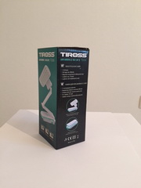 б*  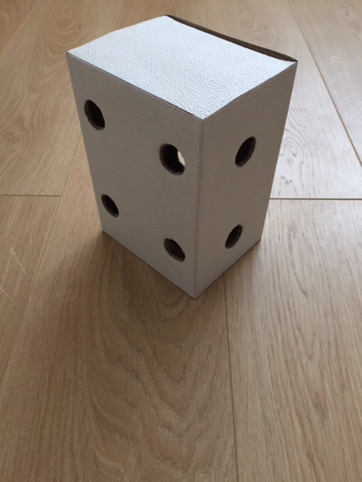

*в 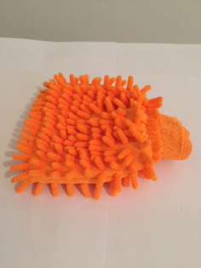  г* 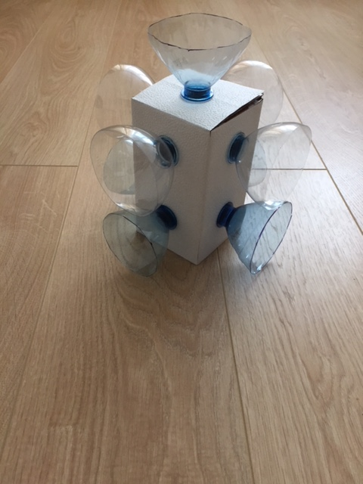

*Рис.1.Последовательность изготовления экохолодильника*